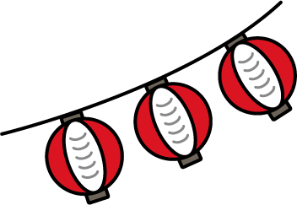



タイトルタ
タイトルトル
ここに文章ここに文章
文章
ここに文章ここに文章
ここに文章ここに文章
文章
ここに文章ここに文章
午前10：00～
ここに文章ここに文章ここに文章ここに文章ここに文章ここに文章ここに文章ここに文章ここに文章ここに文章ここに文章ここに文章ここに文章ここに文章ここに文章ここに文章ここに文章ここに文章ここ！！
〒000-0000
兵庫県加古川市のかつめしはおいしい町12
17時～20時
テンプレＢａｂｙグラウンド
7月29日（土）
2030年
文章
ここに文章
ここに文章ここ
文章
文章
ここに文章ここに文章ここに文章ここに文章ここに文章ここに文章ここに文章
午後6：00～
ここに文章ここに文章ここに文章ここに文章ここに文章ここに文章ここに文章ここに文章ここに文章ここに文章ここに文章ここに文章ここに文章ここに文章ここに文章ここに文章ここに文章こ！！
午後6：00～
ここに文章ここに文章ここに文章ここに文章ここに文章ここに文章ここに文章ここに文章ここに文章ここに文章ここに文章ここに文章ここに文章ここに文章ここに！！

